2017版本科生培养方案变更的提示（适用于2017级及以后）
1、毕业要求：完成 本专业的培养方案（即：教学计划），且无不及格课程，且成绩绩点60分以上，获得毕业证。在毕业的基础上，成绩绩点达到70分，获得学位（如有政策变动，以毕业审核领导小组意见为准）。
通识教育选修课（课序号900以上） | 通识教育核心课 | 必修课+限选课
≥2学分 | ≥14学分且符合模块要求 | ≥134学分且完成教学计划要求
此类课程，在成绩单上，显示的“课程属性”  为：任选 | 此类课程，在成绩单上，显示的“课程属性”为：任选 | 此类课程，在成绩单上，显示的“课程属性”为：必修 或者 限选

2、以下图片就是学校《2017版培养方案》的指导意见摘取：
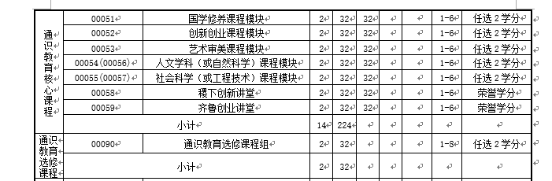
尤其注意：需要修《稷下创新讲堂》和《齐鲁创业讲堂》，方能毕业。（如有政策变动，以毕业审核领导小组意见为准）
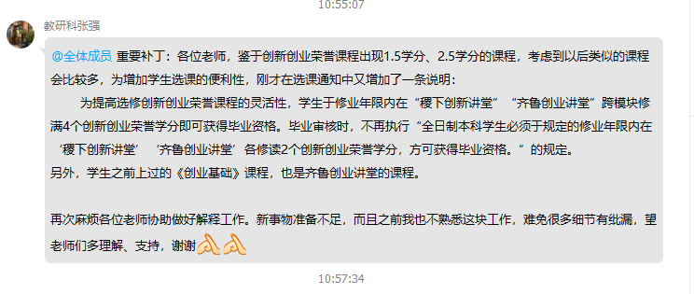
3、通识教育核心课的“模块要求，是参照以下文件10学分+荣誉学分4学分：
按照《山东大学关于修订本科专业培养方案的指导意见（山大教字〔2014〕18号）》：
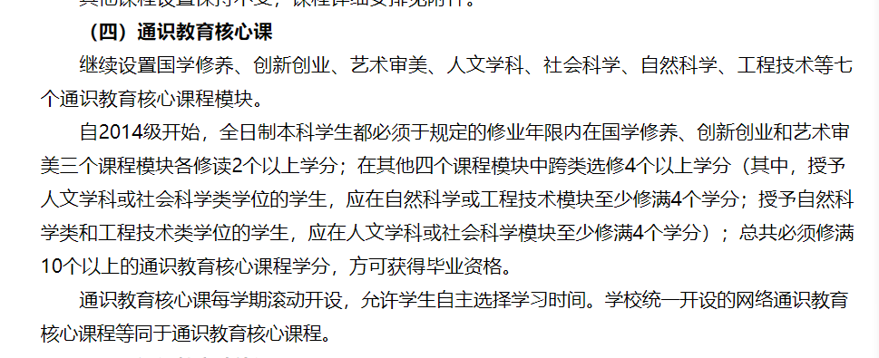
4、关于荣誉学分，学校截图摘取：
毕业审核中的其他特殊问题，均以 毕业审核领导小组的意见为准则。

